Opowieść VII
„Ptak i drzewo”

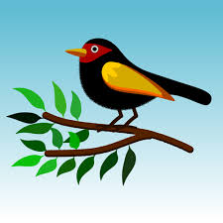

Ptak mieszkał samotnie na drzewie, które rosło pośrodku pola. Było to stare drzewo, pochylone, z połamanymi konarami, z nielicznymi już liśćmi. To był jego dom, od kiedy pamiętał. Pewnej nocy przyszła potężna burza i zwaliła stare drzewo. Ptak stracił swoje gniazdo. Długo krążył wokół powalonego drzewa, by w końcu z trwogą w sercu podjąć lot w nieznane, w poszukiwaniu innego miejsca gdzie będzie mógł założyć nowe gniazdo. Leciał długo nad polami i łąkami aż zobaczył las. Nigdy jeszcze w swoim życiu nie widział tylu i tak różnorodnych drzew, oraz nie spotkał tylu innych ptaków. Oszałamiała go ilość miejsc gdzie mógł założyć nowe gniazdo oraz bogactwo pożywienia. Poczuł w sercu nadzieję i radość.
Ptak zdał sobie sprawę, że gdyby nie burza nigdy nie zdecydowałby się na ten lot i nie odkryłby tego miejsca, które otwierało przed nim tak dużo możliwości…
Z Internetu

